**Spektroskopie laserem buzeného plazmatu LIBS**

***Princip***

Spektroskopie laserem buzeného plazmatu (LIBS = Laser Induced Breakdown Spectroscopy) je metoda atomové emisní spektrometrie, která využívá záření mikroplazmatu, vznikajícího po interakci fokusovaného laserového svazku se vzorkem.

Laserový pulz dopadající na povrch vzorku způsobí prudké zahřátí materiálu a následnou ablaci, při které dochází k uvolnění malého množství materiálu (řádově desítky až stovky ng) a ke vzniku mikroplazmatu, jehož záření je následně snímáno a spektrometricky vyhodnoceno. Po skončení laserového pulzu dochází k rozpínání mikroplazmatu a emisi kontinuálního brzdného záření. Po době řádově několika set nanosekund se začne mikroplazma významně ochlazovat, intenzita brzdného záření klesá a ve spektru zůstanou již pouze charakteristické emisní čáry iontů nebo atomů. Na základě přiřazení čar jednotlivým prvkům je možné stanovit chemické složení vzorku (obr. 1).

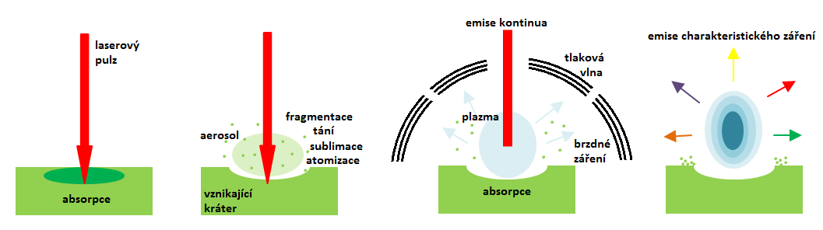

**Obr. 1 Schéma procesů ve spektroskopii laserem buzeného plazmatu [1]**

Metoda nevyžaduje žádnou přípravu vzorku a je možné ji používat na vzduchu při atmosférickém tlaku. S výhodou lze používat i dálkové formy, tzv. remote LIBS využívající optického vlákna nebo stand-off LIBS s teleskopem. Metoda je mikrodestruktivní, a lze ji tedy využít v případech, kdy při použití jiných technik dochází ke znehodnocení vzorků v průběhu analýzy nebo není-li vůbec možný odběr vzorku.

Vzhledem k jednoduchosti použití a nízké destruktivitě lze pomocí LIBS také vytvářet hloubkové profily (obr. 2), či povrchové mapy (obr. 3) a sledovat tak dvourozměrné i trojrozměrné rozložení prvků. V případě hloubkového profilu je laserový pulz vysílán opakovaně do jednoho místa, po každém pulzu je snímáno spektrum a následně se sleduje závislost intenzity záření na počtu pulzů pro zájmové prvky. Hloubkové profilování se využívá například pro rozlišení jednotlivých vrstev u vrstevnatých vzorků. Při povrchovém mapování sleduje laser předem určený rastr, přičemž do každého bodu rastru je vyslán jeden pulz a následně je snímáno spektrum. Jednotlivé prvky přítomné v mapovaném povrchu lze odlišit barevně a vytvořit tak přehledné mapy jejich rozložení.

|  |  |
| --- | --- |
| Graf 146 B 4 depth profile.jpg |  |
| **Obr. 2 Ukázka hloubkového profilu třívrstvého vzorku** | **Obr. 3 Ukázka povrchové mapy** |

***Laboratorní úloha***

Dle instrukcí vyučujícího proveďte LIBS analýzu zelených pigmentů známého složení (s obsahem mědi, kobaltu a chromu) a neznámého vzorku a určete směs pigmentů, kterou vzorek obsahuje. Pomocí analýzy LIBS proveďte mapování písmene A, natištěného modrým inkoustem s obsahem mědi. Nejvhodnější spektrální čáru mědi pro vyhodnocení mapování vyhledejte pomocí databáze NIST (<https://physics.nist.gov/PhysRefData/ASD/lines_form.html>), parametry vyhledávání: Cu I  320-330 nm. Parametry vyhledávání pro spektrální čáru chromu: Cr I 265‑275 nm. Parametry vyhledávání pro spektrální čáru kobaltu: Co II 240-250 nm. Římské číslice u prvku označují zda je daná čára emitována volnými atomy nebo ionty, I – atomová spektrální čára, II – iontová spektrální čára.

***Instrumentace***

LIBS aparatura (Obr. 4) je vybavena laserem Quantel Q-smart 450, tedy pevnolátkovým laserem Nd:YAG o vlnové délce 1064 nm, a posuvným stolkem. Vzorek je snímán kamerou a posuvným stolkem je možno pomocí softwaru pohybovat v osách x a y, což umožňuje skenování povrchu zkoumaného materiálu. Nevyužívá – li se ablační cely, probíhá měření vzorků na vzduchu pod atmosférickým tlakem. Emise mikroplazmatu je pomocí optických vláken snímána, přenášena do spektrometru AvaSpec-ULS4096CL-EVO-RM (Avantes, Nizozemsko) typu Czerny-Turner (Obr. 5)  
a detekována pomocí detektoru s intenzifikovanou CCD (iCCD) kamerou. Signál je následně vyhodnocen jako závislost intenzity záření na vlnové délce a lze jej dále zpracovávat pomocí počítačových programů.

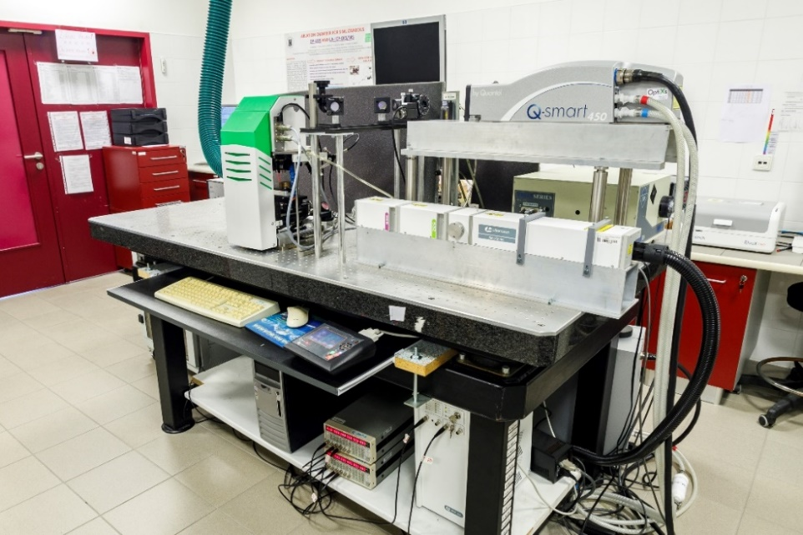 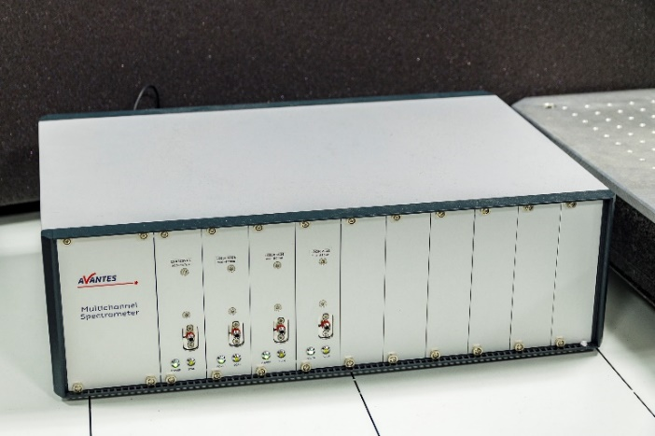

**Obr. 4 LIBS aparatura Obr. 5 Spektrometr AvaSpec-ULS4096CL-EVO-RM**

***Zapnutí přístroje***

1. Zapněte spínač 0/I na zadní straně zdroje laserového systému Quantel Q-smart 450
2. Otočte klíčkem zdroj laserového systému Quantel Q-smart 450

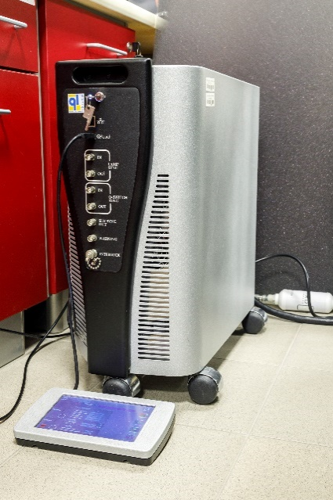

1. Zapněte oba delay generátory spínačem POWER do polohy ON

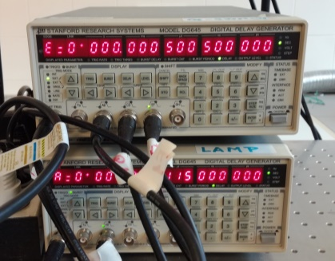

1. Zapněte spektrometr a počítač hp v bílé skříni

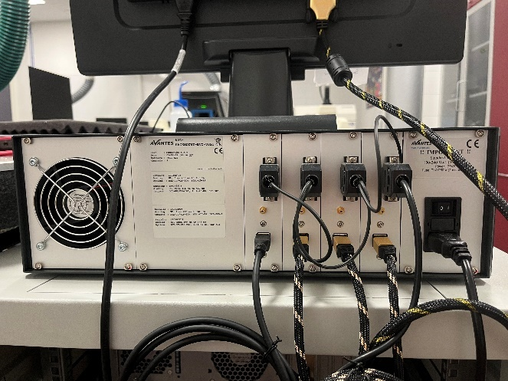

**III**

**II**

**I**

1. Spusťte program *LIBS Navigator*
2. Spusťte program *AvaSoft8*

|  |  |
| --- | --- |
| **5)**  **6)** | ***4)*** |
|  |

***Postup analýzy***

**Příprava vzorku**

1. Malé množství práškového pigmentu naneste na oboustrannou lepicí pásku na podložní sklíčko (pouze jeden pigment na jedno sklíčko, aby nedošlo ke kontaminaci).
2. Nůžkami vystřihněte natisknutý vzorek. Pomocí oboustranné lepicí pásky upevněte vzorek na podložní sklíčko, sklíčko následně vložte na posuvný stolek.

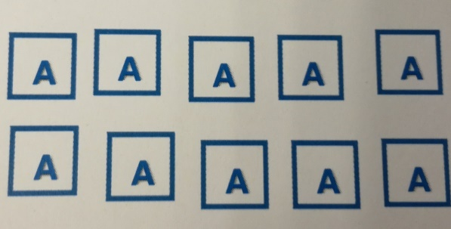 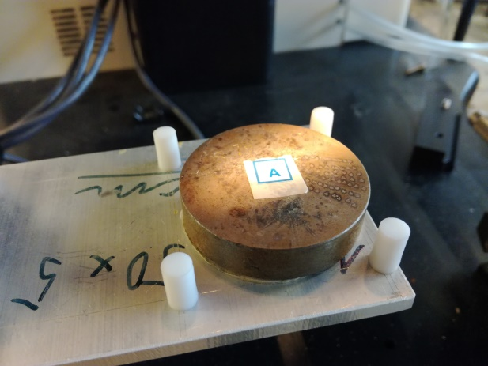

**Nastavení experimentu**

Spusťte program *LIBS Navigator* a zapněte autokalibraci posuvného stolku. Poté na posuvný stolek vložte vzorek a zaostřete jej. (1) Kurzorem najeďte na obdélník kamery a kolečkem myši zaostřete. (2) K detailnímu doostření snižte velikost kroku ostření. (3) Přepněte na tvorbu náhledu (Overview).

Vytvořte náhled povrchu před mapováním: (1) stiskněte Swap views (prostření plocha je určena pro nastavení, plocha vlevo pouze na náhled); (2) stiskněte Clear overview (pro smazání starších náhledů); (3) stiskněte tlačítko pro výběr rastru; (4) vyberte plochu náhledu; (5) stiskněte Overview controls; (6) stiskněte Create overview; (7) tlačítkem Play spusťte snímání náhledu

Nastavte parametry měření: (1) vyberte záložku DDG; (2) stiskněte ikonu Nastavení; (3) stiskněte Restore settings; (4) zadejte hodnotu 2. V červeném rámečku nastavte Q-switch Q-smart delay na 250 µs, Spektrometr Czerny-Turner delay na 247 µs.

Nastavte rychlé mapování: zvolte záložku Fast mapping; (1) nastavte velikosti kroku u os x a y na 80 µm; (2) vypněte Alternate rows, což znamená, že skenování jednotlivých linií rastru bude probíhat vždy v jednom směru (viz Obr. 6); (3) vyberte plochu pro mapování (stejný počet bodů pro osu x i y) stejným způsobem jako náhled. Pozor, v programu je chyba: při nastavení rychlého mapování se v ose x vždy vytvoří o jeden bod více než je zadáno, je tedy nutno zadat o jednu hodnotu nižší číslo!

V programu *AvaSoft8* zmáčkněte šipku vedle tlačítka Start, vyberte Store to Ram a vypněte kanály označené číslem 3, u čísla 4 změňte StoreToRam Scans: na celkový počet pulzů mapování dle nastavené mapy, poté stiskněte tlačítko Start (5)

Vraťte se do *LIBS Navigator*, na záložku Fast mapping a stiskněte Start (spuštění experimentu). Doba měření ~ 10 minut.

**!!!PŘED ZAPNUTÍM LASERU SI VŽDY NASAĎTE OCHRANNÉ BRÝLE!!!**

**Obr. 6 Rastr použitý pro mapování povrchu – v jedné linii je vybraný počet bodů, šipky znázoňují směr měření jednotlivých bodů v rastru (měření probíhá vždy v jednom směru)**

**Export dat**

V programu *AvaSoft8* stiskněte tlačítko Spectrum 3D (1), stiskněte Channel (2) a vyberte kanál 1903058U4 (rozsah detekce cca 310 – 420 nm); vyberte záložku File (3) a vyberte variantu Ascii (textový soubor)

Spusťte program *LIBS Analyser* (oranžový obdélník viz Plocha počítače výše), (1) v tabulce Recently opened projects vyberte projekt s názvem pismeno-A. (2) Klikněte do boxu project browser pravým tlačítkem myši a (3) vyberte Add, (4) vyberte Import Ascii file, (5) stiskněte Add file, (6) vyberte textový soubor ve složce zikmundova_vyuka a potom zmáčkněte Next

(7) V kolonce decimal zvolte tečku nebo čárku dle podoby získaných dat; (8) v kolonce Column nastavit na středník (semicolon); (9) v kolonce Orientation zvolte Vertical; (10) v kolonce Skip rows zvolte hodnotu 10; (11) stiskněte tlačítko Commit

(1) V project browser klikněte pravým tlačítkem myši a (2) vyberte open dataset, (3) klikněte na záložku data metadata a stiskněte tlačítko Add column, (4) objeví se tabulka Enter name, kam postupně zadejte osy x a y; (5) první dva soubory označte 0 (v obou sloupcích),

(6) Vyberte sloupec; (7) stiskněte tlačítko Generate values; (8) v kolonce End nastavte počet řádků rastru, v kolonce Sequence nastavte počet sloupců pro osu x, v kolonce Each member pro osu y. Je-li, například rastr o velikosti 65 x 65 bodů, zadáte hodnotu End: 65, pro osu x Sequence: 65 a pro osu y Each member: 65.

(1) V project browser klikněte na recipe 1, v programu se automaticky otevře postup zpracování (Input data – pro vložení dat; Subtract background – pro odečtení pozadí; Select wavelength – pro výběr spektrální čáry studovaného prvku; Interval operation Max – program bude uvažovat maximum dané spektrálního intervalu; Mapping plot – nástroj pro tvorbu mapy); (2) v okně Input data vyberte textový soubor a (3) zmáčkněte tlačítko Run

**VYHODNOCENÍ:**

Pomocí LIBS spekter porovnejte neznámý vzorek pigmentu se vzorky o známém složení na základě přítomných charakteristických emisních čar a určete, které ze známých pigmentů vzorek obsahuje.

Do protokolu uveďte stručný popis analytické metody a experimentu, vložte spektra pigmentů a porovnání přítomných spektrálních čar a prvkovou mapu písmene A, kterou jste získali mapováním metodou LIBS.

Zhodnoťte výhody a nevýhody metody LIBS v souvislosti s jejím použitím v oblasti kulturního dědictví.

**Spektroskopie laserem buzeného plazmatu LIBS**

Návod pro laboratorní úlohu

C5966 Vybrané analytické metody a techniky konzervace – cvičení

Eva Zikmundová, Ivo Krempl

**Zdroje:**

[1] *What is LIBS?* [online]. [accessed 2016-09-05]. Accessible from:

<http://www1.uwindsor.ca/people/rehse/15/what-is-libs>

[2] Fyzikální princip LIBS [online]. 2014-11-09 [accessed 2016-10-10]. Accessible from:

<http://libs.fme.vutbr.cz/index.php/teorie/fyzikalni-princip-libs-zaklady>